# 实验四 GDB 调试工具使用实验

## 一、 实验简介

1. 概述 Linux 包含了一个叫 gdb 的 GNU 调试程序。gdb 是一个用来调试 C 和 C++程 序的强有力调试器。它使你能在程序运行时观察程序的内部结构和内存的使用情 况。它具有以下一些功能： ·监视程序中变量的值； ·设置断点以使程序在指定的代码行上停止执行； ·一行行的执行代码。

## 二、实验目的

1. 熟悉 GDB 工具原理； 2. 使用 GDB 调试程

## 四、实验内容

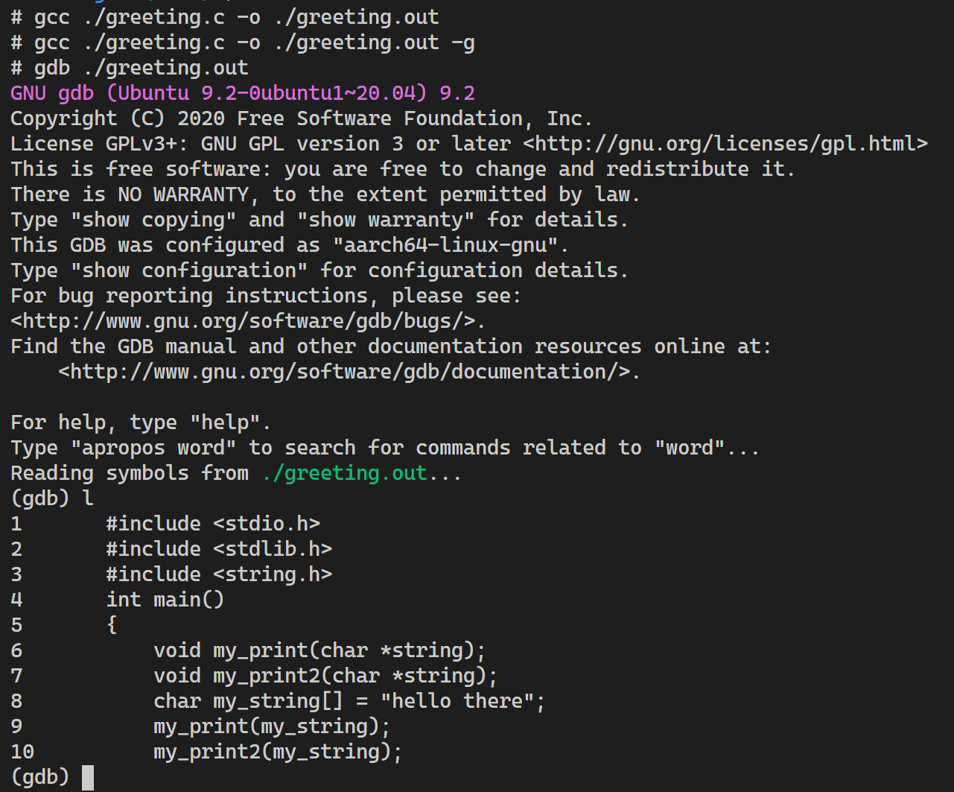

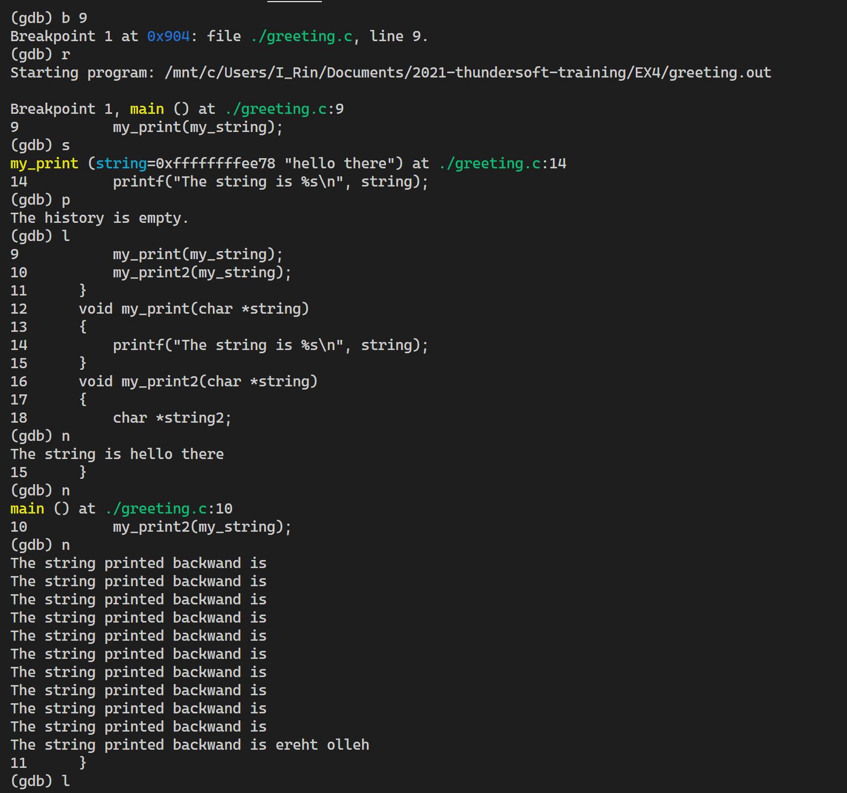

## 六、拓展练习

使用set args为排序输入参数

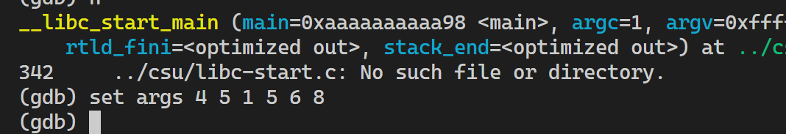

经过debug发现，num_y经常出现值变为0的情况，因此推测这是造成死循环的原因。

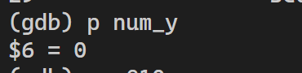

发现是第20行的等于号问题，将其改正后如下：

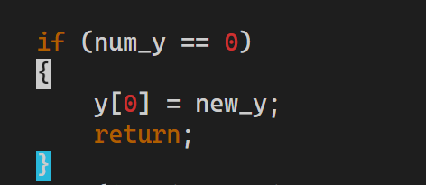

除此之外发现程序不能正确排序，总是输出0，因此推断没有正确在insert的时插入当前值。

Insert处添加：

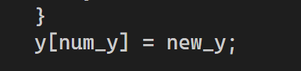

再修改位移函数：

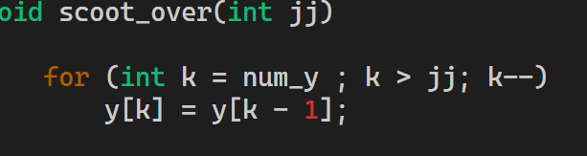

最后程序可以正常工作。